U23I1R1/NLDT1

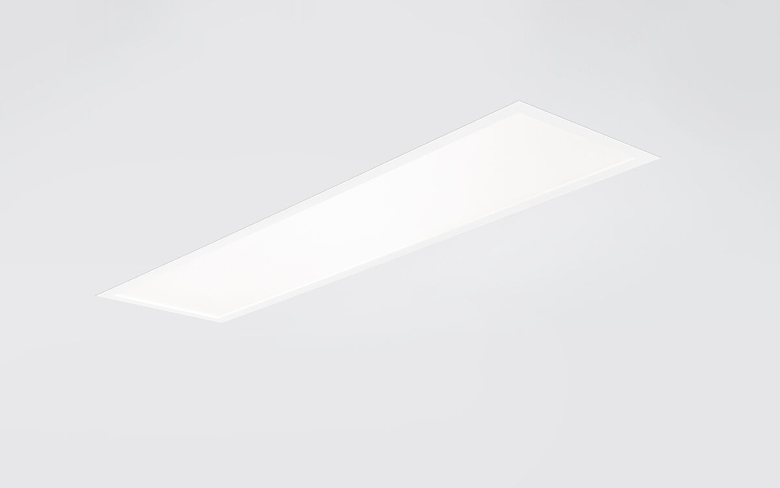
A U23 é um painel plano de difusor para encastrar difusor optics, microprisma de acrílico (PMMA) com película difusora, extensiva distribuição luminosa. Baixa altura de encastramento. Dimensões: 1195 mm x 295 mm x 25 mm. M300, instalação como luminária colocada sobre o perfil do teto, em tectos modulares de sistema de perfil visível. Painel de difusor plano para uma iluminação brilhante e uniforme. Fluxo luminoso: 3300 lm, Fluxo luminoso específico: 120 lm/W. Potência: 27.5 W, DALI regulável. Frequência: 50-60Hz AC/DC. Tensão: 220-240V. Classe de isolamento: classe II. LED com manutenção de luz superior; após 50.000 horas de funcionamento a luminária retém 90% do seu fluxo inicial (Tq = 25°C). Temperatura de cor: 4000 K Standard deviation colour matching: 3 SDCM. Segurança fotobiológica IEC/TR 62778: RG0. Aço lacada base, RAL9016 - tráfego branco (texturado). Grau de protecção IP: IP20. Grau de protecção IK: IK03. IP a partir de baixo: IP44 a partir de baixo. Teste ao fio encandescente: 650°C. 5 anos de garantia sobre luminária e driver. Certificações: CE, ENEC. Luminária com ligações livres de halogéneo. A luminária foi desenvolvida e produzida de acordo com a norma EN 60598-1 numa empresa certificada pela ISO 9001 e pela ISO 14001.

